**Лабораторное занятие 4**

**Использование циклов с параметром**

**Цель занятия:**

**Научиться составлять циклические программы с использованием цикла for.**

**Задание 1.**

Среди натуральных четырехзначных чисел найти те, которые состоят из разных цифр, сумма квадратов цифр которых делится на А, а само число делится на А+1.

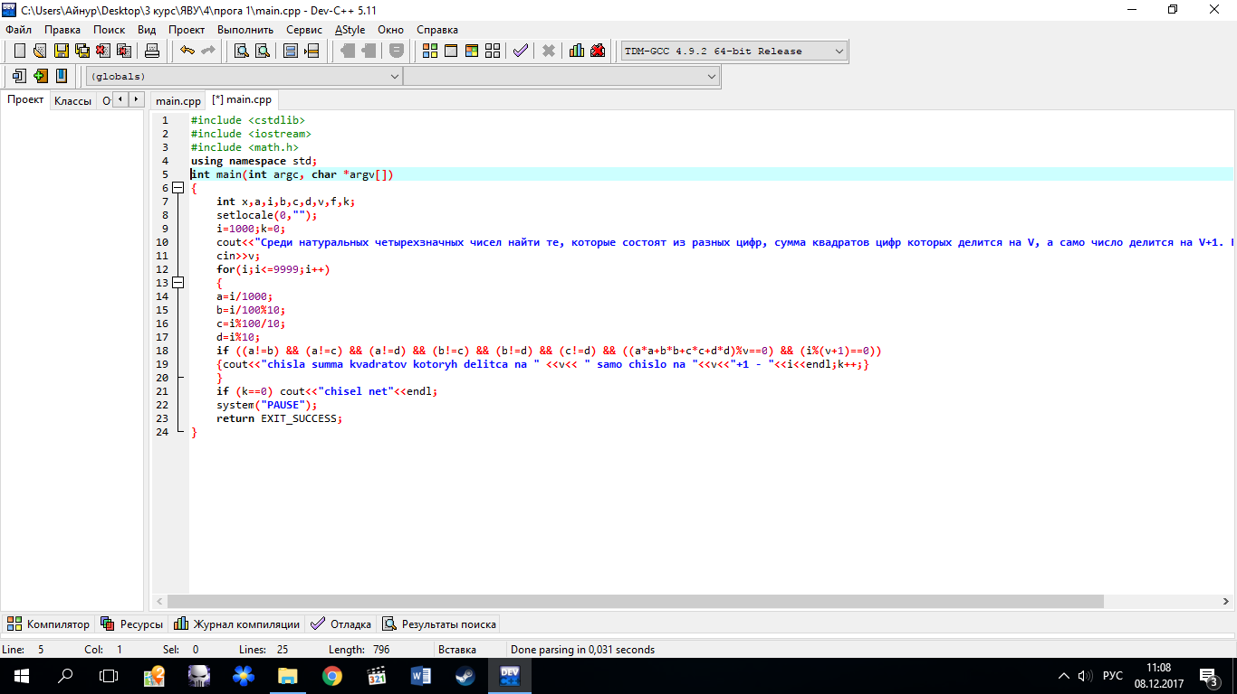

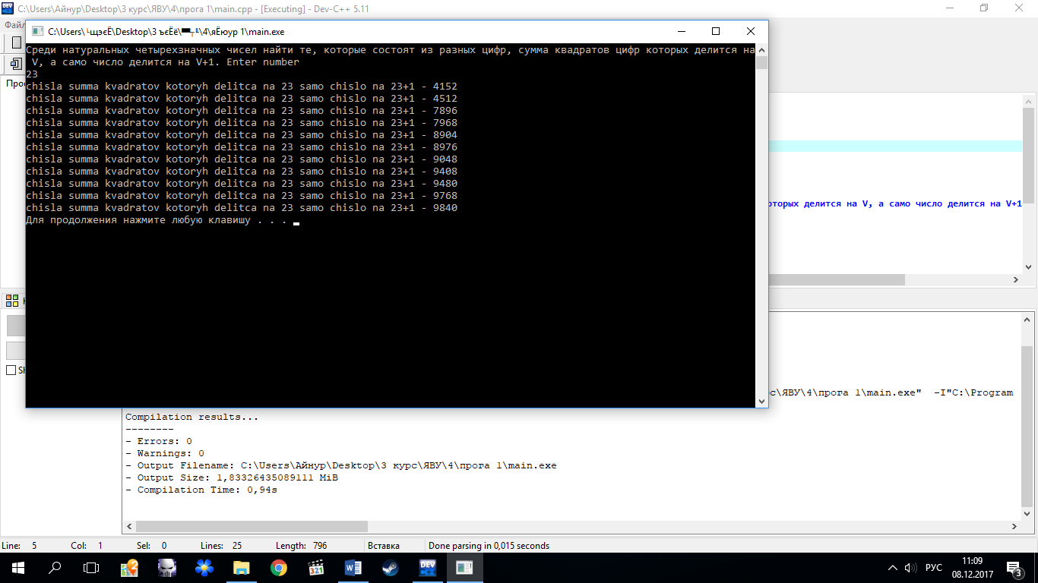

**Задание 2.**

Найти все такие тройки натуральных чисел x, y, z из интервала от 20 до 30, для которых выполняется равенство x+x*y=z*z.

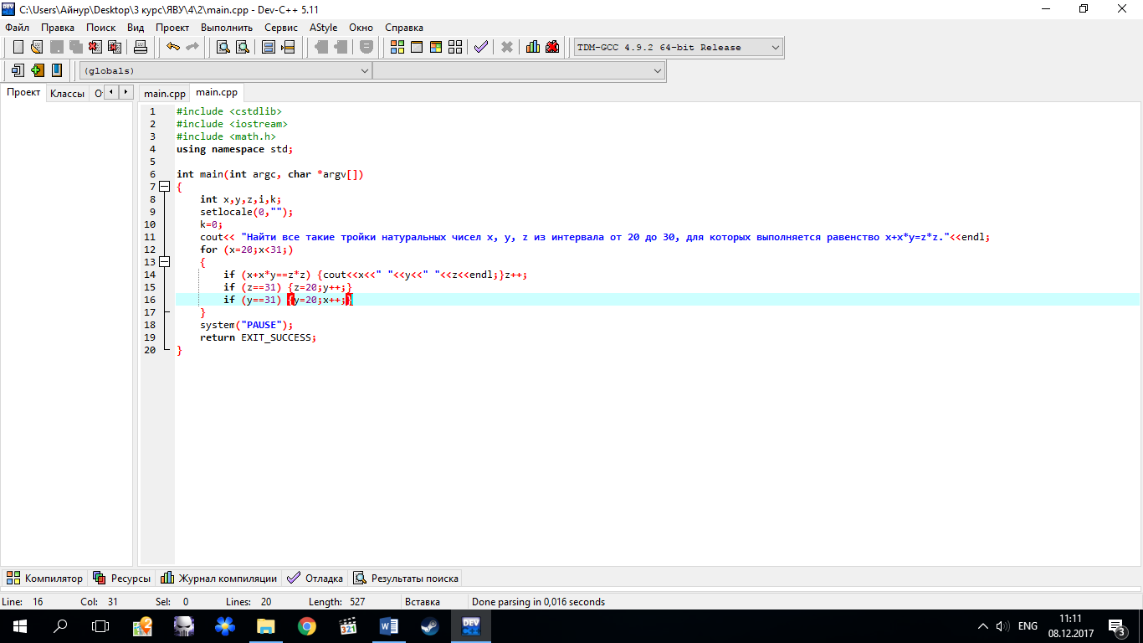

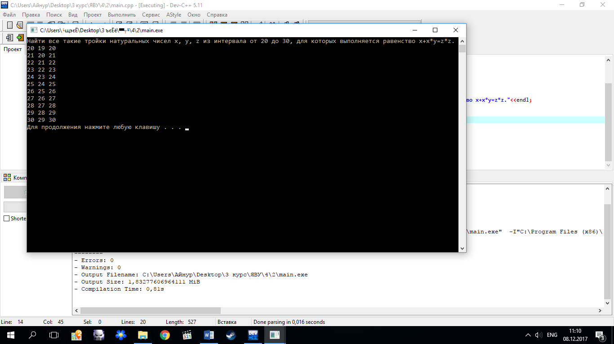

**Задание 3.**

Составьте программу, которая вычисляет количество и сумму квадратов чисел от 15 до введенного вами целого числа N, которые при делении на 6 дают остаток 2 или 3.

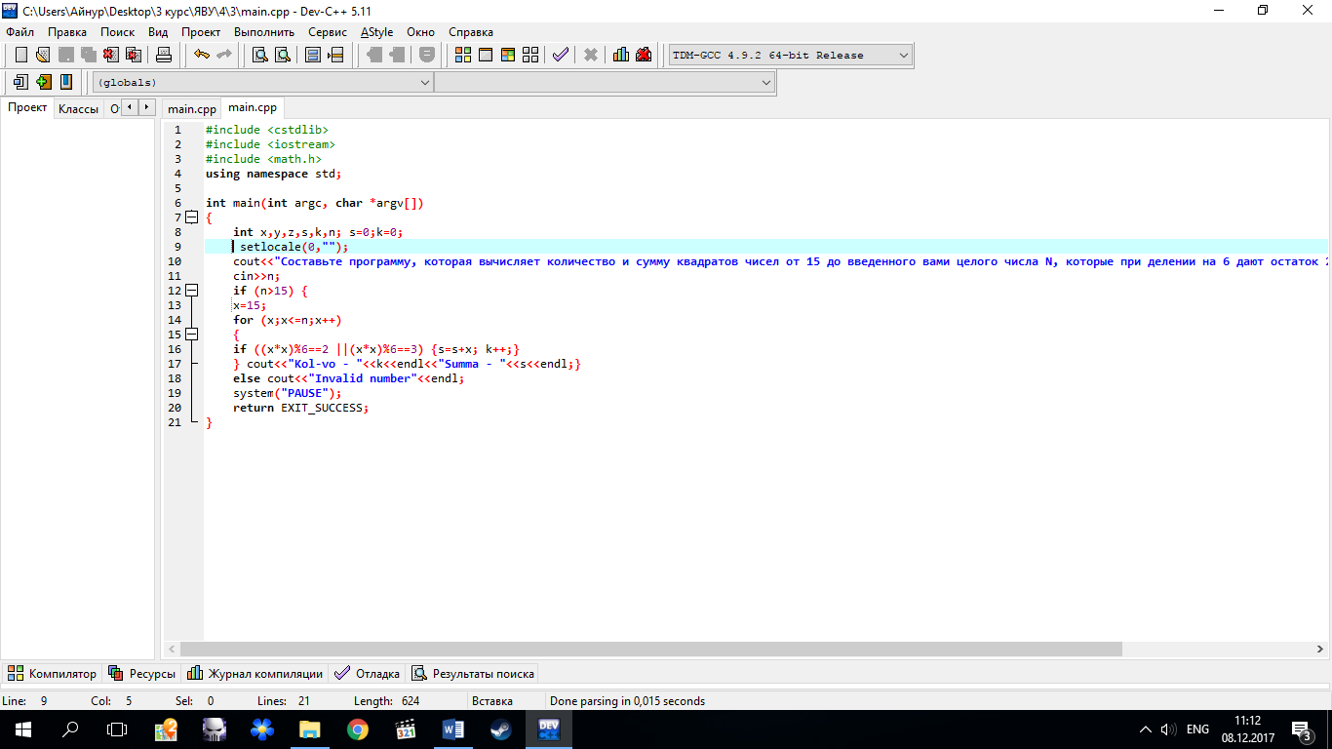

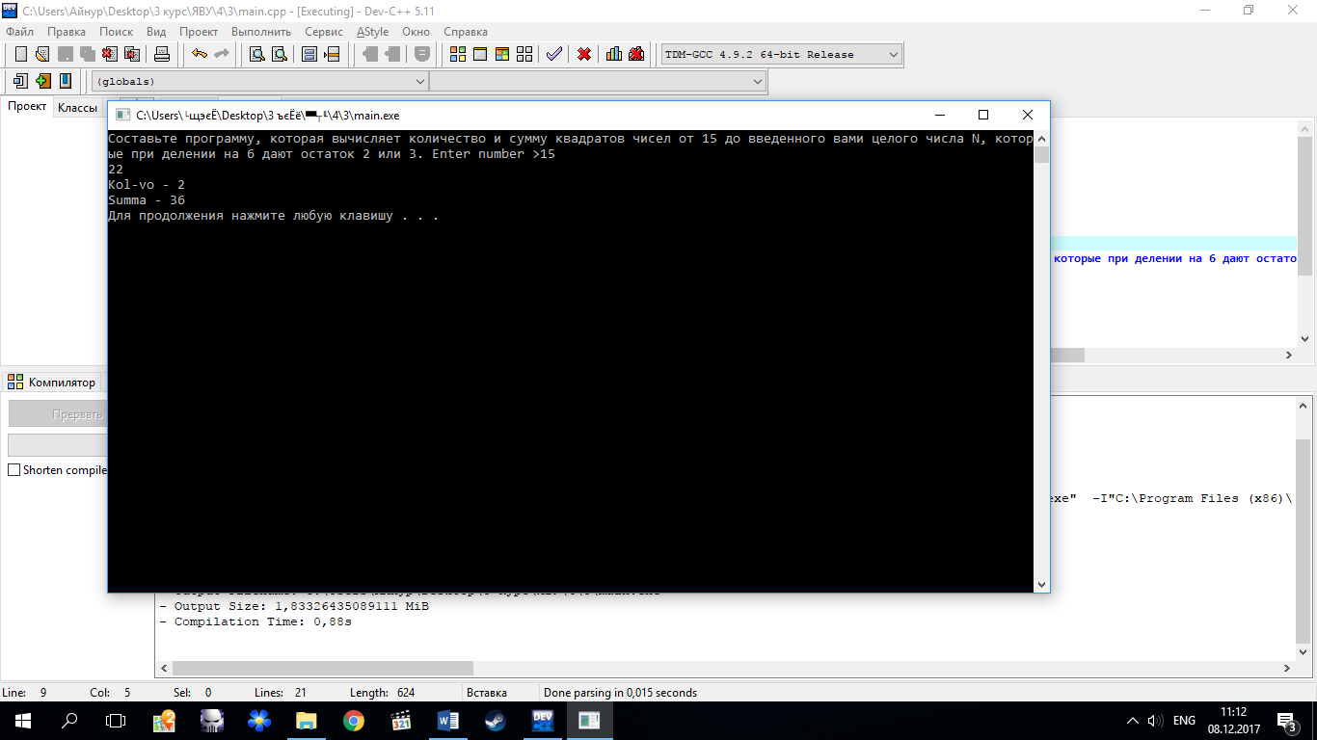

**Задание 4.**

Составить программу табулирования функции y = F(x) на отрезке [a;b] c шагом h.

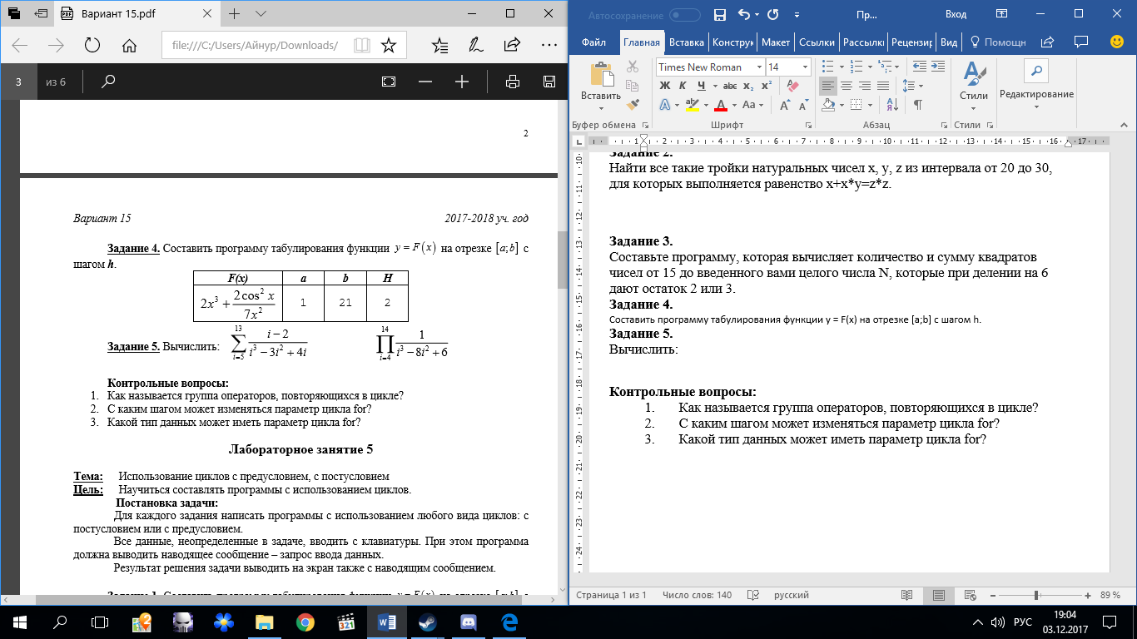

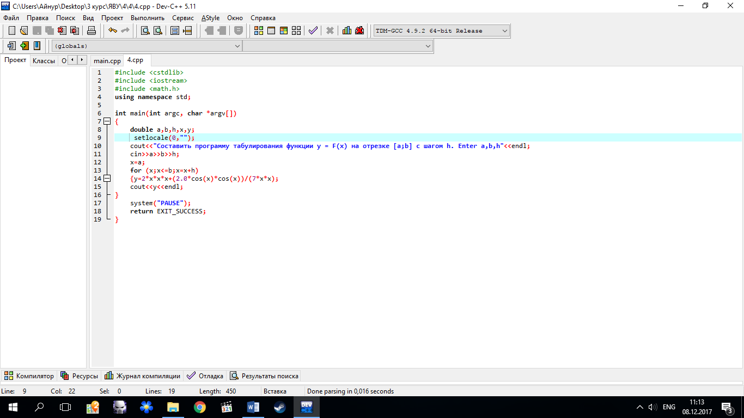

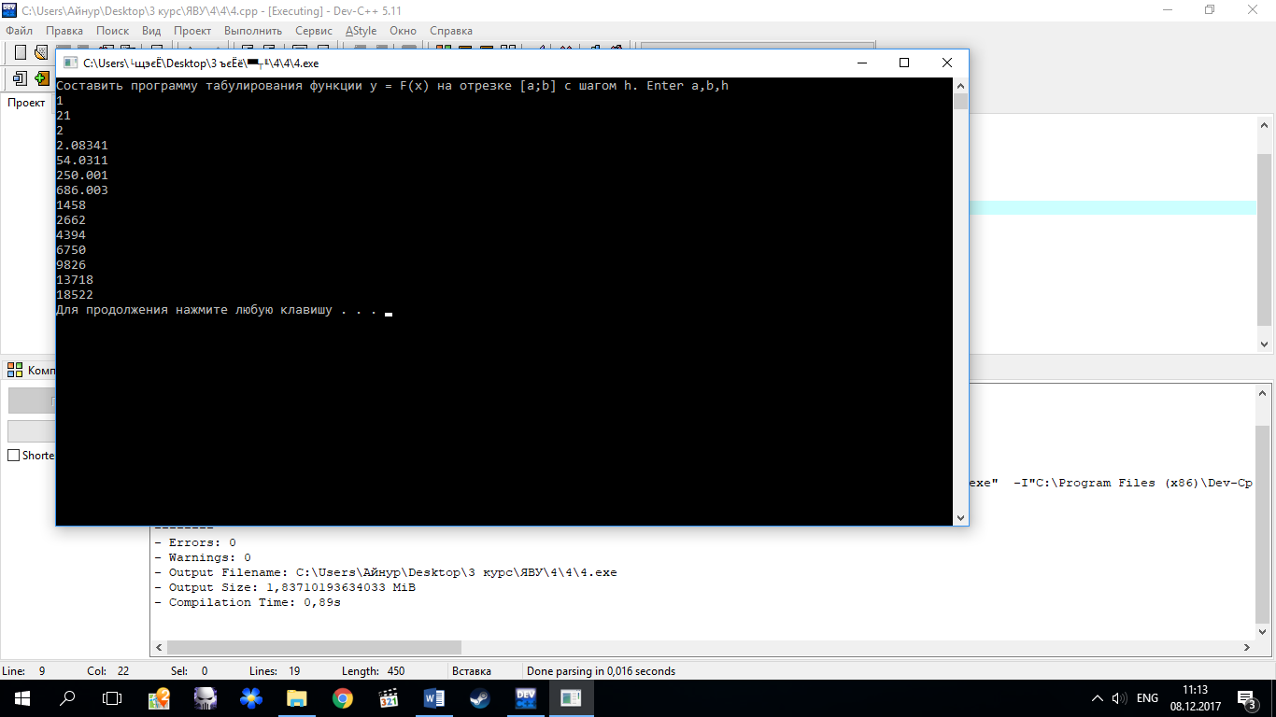

**Задание 5.**

Вычислить:



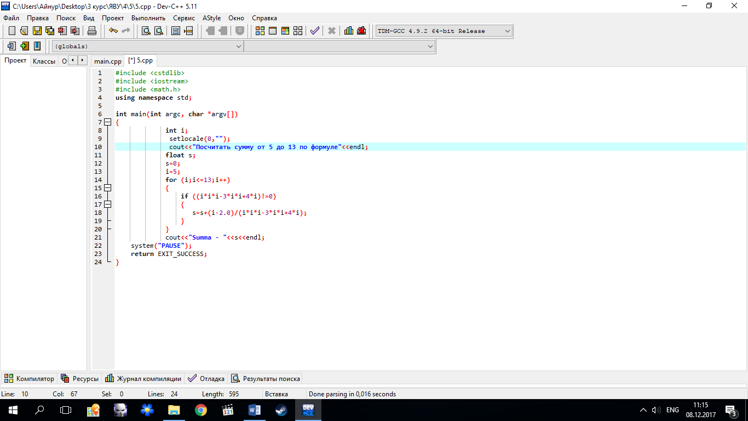

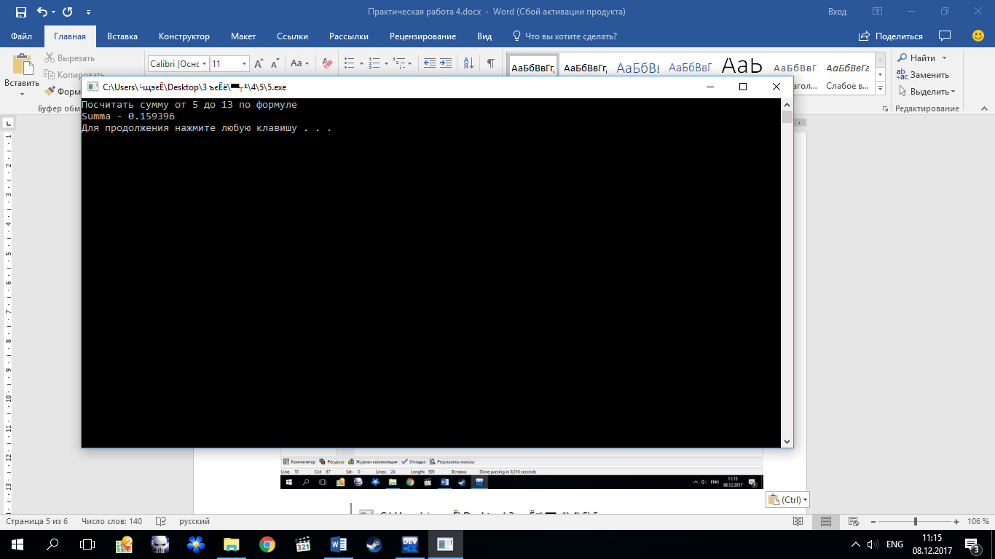

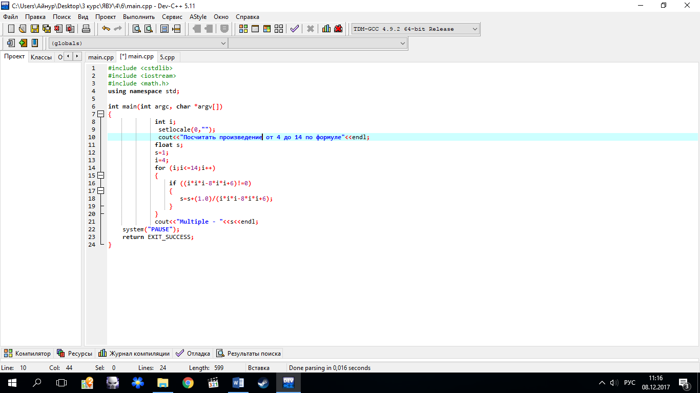

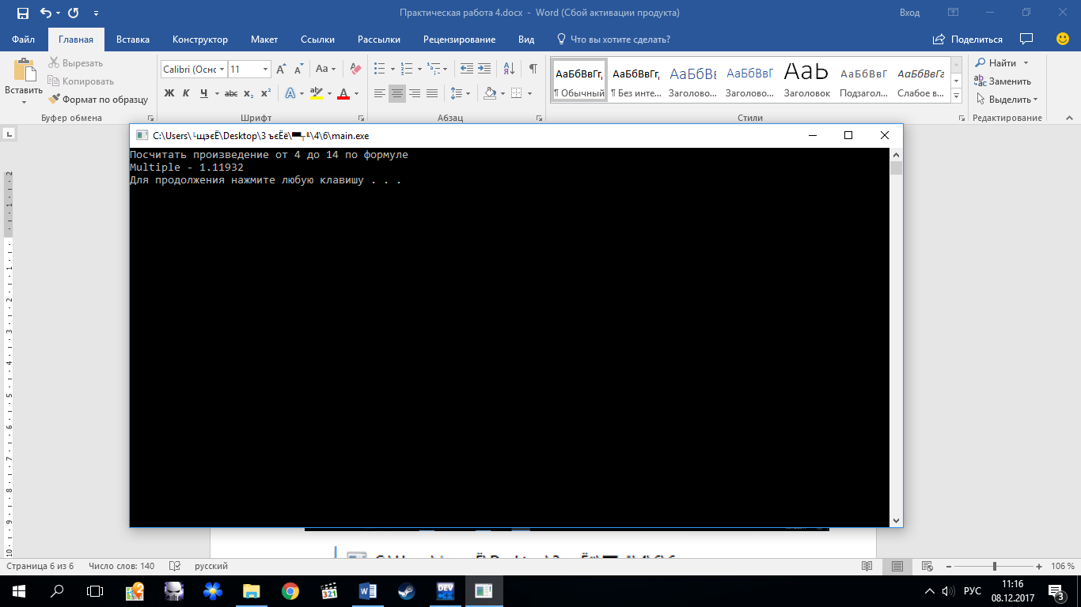

**Контрольные вопросы:**

1. Как называется группа операторов, повторяющихся в цикле?

Тело цикла.

1. С каким шагом может изменяться параметр цикла for?

С любым заданным.

1. Какой тип данных может иметь параметр цикла for?

Целочисленный.